Prezydent Miasta Leszna ogłasza I przetarg ustny nieograniczony na sprzedaż udziału w nieruchomości zabudowanej.

- Lokalizacja: Leszno, ul. Święciechowska nr 150 (udział w nieruchomości).
- Oznaczenie nieruchomości wg danych z ewidencji gruntów: udział wynoszący 2711/7573 w nieruchomości zabudowanej, oznaczonej w ewidencji gruntów jako działka nr 10/27 na ark. mapy 53, o pow. 0,1662 ha, księga wieczysta nr PO1L/00045435/5 (wolna od obciążeń i zobowiązań).

Opis nieruchomości: nieruchomość zabudowana budynkiem mieszkalno-biurowym, powierzchnia użytkowa całego budynku 757,30 m². Udział przeznaczony do zbycia składa się z osobnych pomieszczeń laboratoryjnych, pokoi, pomieszczeń łazienkowych oraz toalet i pomieszczeń w piwnicy o łącznej powierzchni 271,10 m² w tym 16 pomieszczeń o łącznej powierzchni 132 m² znajdujących się na parterze budynku wraz z 9 pomieszczeniami piwnicznymi o łącznej powierzchni 139,10 m², stanowiących byłe pomieszczenia laboratoryjne wykorzystywane przez Wojewódzki Inspektorat Ochrony Roślin i Nasiennictwa w Poznaniu. Pomieszczenia nie są użytkowane i wymagają poniesienia nakładów na podwyższenie stanu technicznego.
- Przeznaczenie nieruchomości i sposób jej zagospodarowania: zgodnie z miejscowym planem zagospodarowania przestrzennego w rejonie „Zatorza” w Lesznie, zatwierdzonym uchwałą Rady Miejskiej Leszna Nr XVI/228/2012 z dnia 16 lutego 2012 r. teren, na którym znajduje się przedmiotowa nieruchomość należy do jednostki 207MW/U i jest przeznaczony pod zabudowę mieszkaniową wielorodzinną i usługi.
Nabywca udziału w nieruchomości zobowiązany będzie do wnoszenia opłat na konto Wspólnoty Mieszkaniowej (w tym na fundusz remontowy i eksploatacyjny oraz kosztów utrzymania nieruchomości).
- Termin i miejsce przetargu: 4 grudnia 2024 r., godz. 10:00 w sali konferencyjnej Wydziału Architektury Planowania Przestrzennego i Budownictwa na II piętrze w budynku Urzędu Miasta Leszna przy Al. Jana Pawła II 21.
- Cena wywoławcza udziału w nieruchomości wynosi: 308 000,00 zł.

Postąpienie nie może wynosić mniej niż 1% ceny wywoławczej, z zaokrągleniem w górę do pełnych dziesiątek złotych.
Cena nieruchomości osiągnięta w przetargu podlega zapłacie przed zawarciem umowy notarialnej, nie później niż w dniu zawarcia umowy.
- Wysokość i termin wniesienia wadium: wadium 31 000,00 zł wymagalne na koncie Urzędu Miasta Leszna nr: 37 1020 3088 0000 8302 0005 7703 PKO BP S.A. I O/Leszno do dnia 28 listopada 2024 r.
- Skutki uchylenia się od zawarcia umowy: w przypadku gdy osoba ustalona jako nabywca nieruchomości nie przystąpi bez usprawiedliwienia do zawarcia umowy notarialnej w oznaczonym miejscu i terminie podanym w zawiadomieniu, organizator przetargu może odstąpić od zawarcia umowy notarialnej, a wpłacone wadium nie podlega zwrotowi.
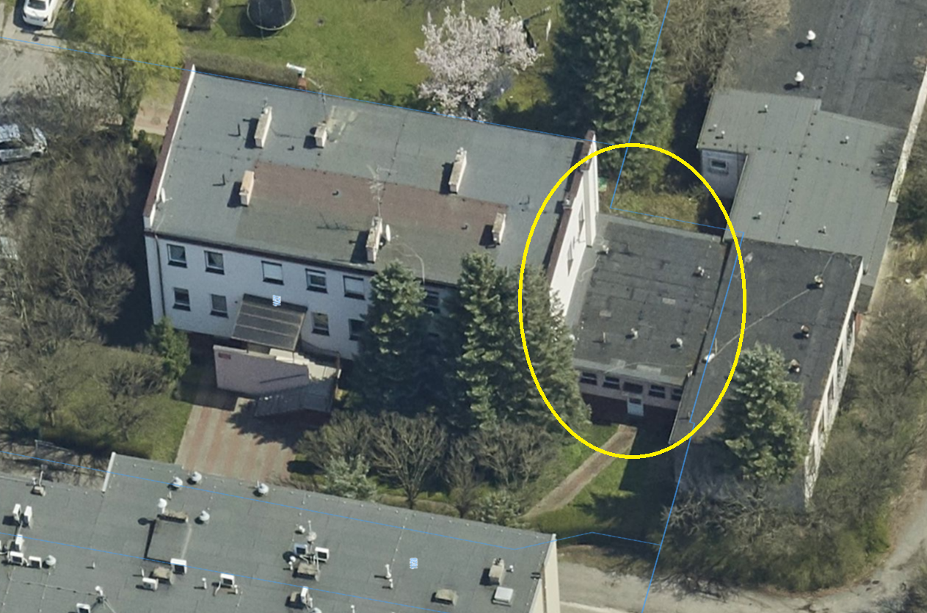
- Warunki dodatkowe: uczestnicy przetargu winni posiadać dokument potwierdzający tożsamość a działający w imieniu osoby prawnej dodatkowo dokument potwierdzający upoważnienie do reprezentowania oferenta (np. wydruk krs, pełnomocnictwo). Cudzoziemiec w rozumieniu ustawy z dnia 24 marca 1920 r. o nabywaniu nieruchomości przez cudzoziemców (Dz.U.2017.2278), winien przedłożyć zezwolenie, jeżeli uzyskanie zezwolenia wynika z przepisów cytowanej wyżej ustawy.

Prezydent Miasta Leszna ma prawo odwołania przetargu z ważnych powodów.
Z regulaminem przetargu można zapoznać się w Wydziale Gospodarki Nieruchomościami Urzędu Miasta Leszna, Al. Jana Pawła II 21, pok. nr 17, telefon 65/ 529-82-12 w godz. 8:00-15:00.
Strona internetowa: bip.leszno.pl (dział: Przetargi na nieruchomości)

